**МКДОУ «Детский сад №2 «Ивушка» г. Южно-Сухокумск»**

**Сценарий праздника 8 Марта «Подарок Шапокляк»**

**в подготовительной группе.**

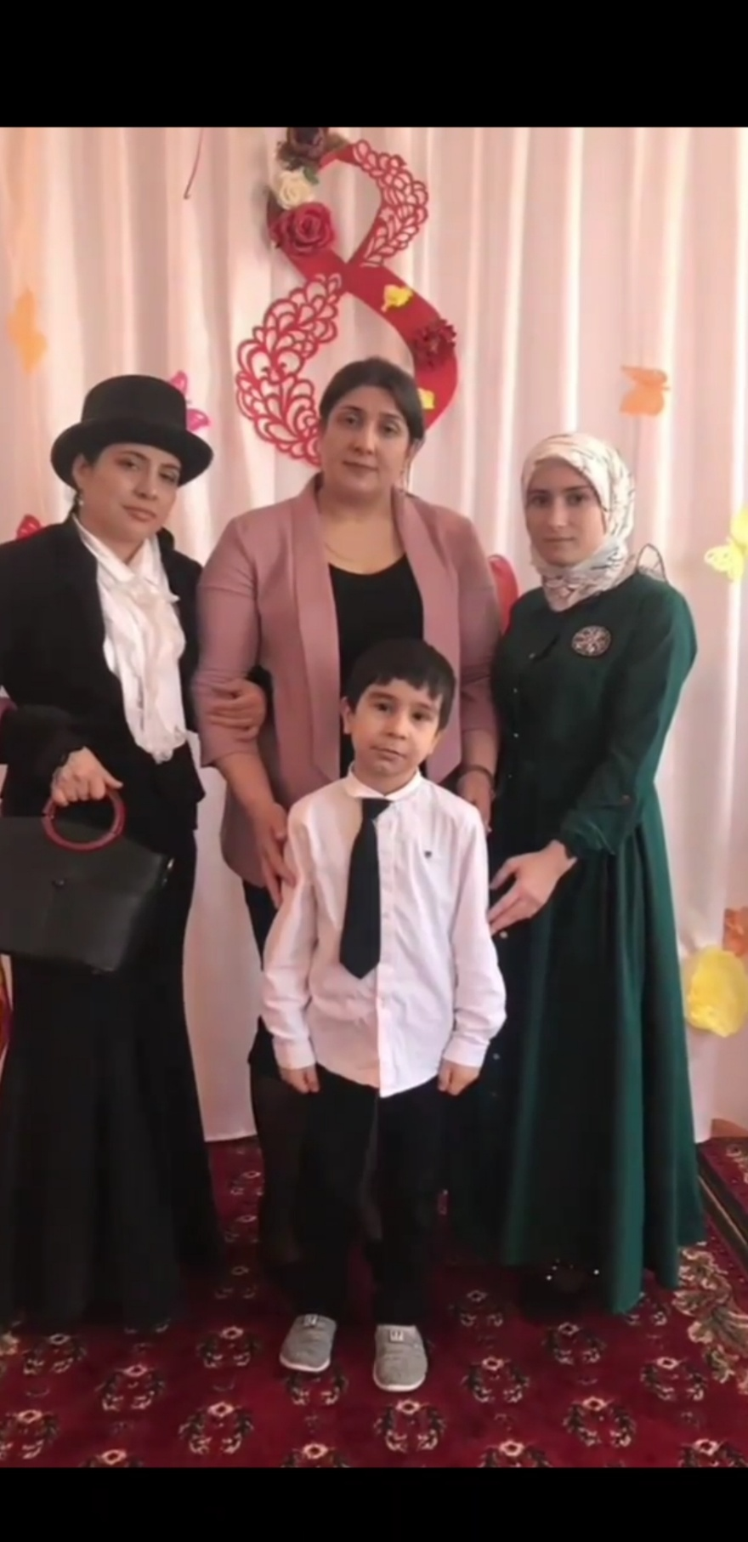

**Провела:**

**Воспитатель Лабазанова З.А.**

**05.03.2021г.**

**Сценарий праздника 8 Марта «Подарок Шапокляк» в подготовительной группе.**

**Вход по песню «У мамочки любимой, у мамочки моей»**

**Воспитатель:** Сегодня у нас замечательный праздник. Для наших мам и бабушек я предлагаю сделать подарок. – Хотите делать подарок? Давайте мы с вами нарисуем красивый, красивый букет весенних цветочков. Вот у нас есть мольберт, есть бумага, краски, фломастеры.

(Звонок) Кто то звонит нам, я сейчас пойду отвечу. Вы тихонечко посидите меня подождите, хорошо? – Я побежала быстренько.

***Выходит, под музыку Шапокляк.***

**Шапокляк:** Всем здравствуйте, разрешите представиться, я знаменитая старуха Шапокляк. Ну чего вы сидите и молчите, какой сегодня праздник?

Вот именно, ну давайте поздравляйте меня, дарите подарки, что вы мне приготовили? (ничего)

Ничего? Какие не внимательные. Ну тогда я подарки сама добуду.

Какие хорошие фломастеры, Красочки, ммм. Это мне точно пригодиться. Ну все счастливо оставаться (Уходит под музыку)

***Заходит воспитатель, Дети возмущены что краски забрали.***

**Воспитатель:** Что случилось? Нету красок? А мне как раз только позвонили и сказали, что, какая-то старуха ходит по детским садам и забирает у детей вещи, игрушки, краски, книжки. Что же делать, а на что она обиделась?

- ой не поздравили? А давайте я догоню ее и приведу на наш праздник, и мы ее поздравим. Она нам все вернет, она далеко не успеет уйти, она же старушка. Сейчас догоню ее.

***Выходят Шапокляк и воспитатель***

**Шапокляк:** Оставьте меня не трогайте.

**Воспитатель:** Верните наши краски уважаемая, ну вы что такая женщина пожилая.

**Шапокляк:** Ни за что.

**Воспитатель:** Как же нашим деткам рисовать нечем.

**Шапокляк:** ваши дети меня даже с праздником не поздравили, не верну я вам, я обиделась на вас.

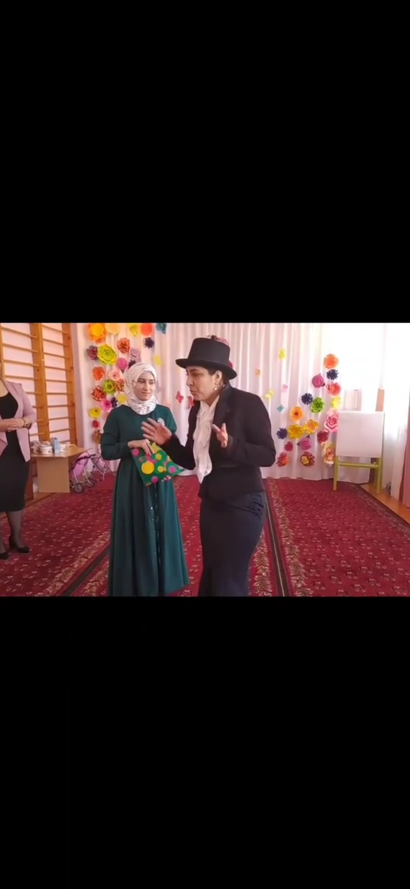

**Воспитатель:** Ну мы не ожидали, что вы придете. Мы вас обязательно поздравим, у нас сейчас концерт начнется, для наших мам и бабушек и вас обязательно поздравим.

**Шапокляк:** Ой спасибо большое, вы меня приглашаете на концерт?

**Воспитатель:** Да

**Шапокляк:** Ну ладно я согласна, я так люблю песни и танцы. А если мне все понравится, так и быть верну я вам фломастеры и краски.

**Воспитатель:** Давайте вот сюда присаживайтесь, сейчас я дам вам стульчик, садитесь сюда, чтоб вам все было видно. А мы тогда начнем наш концерт.

**СТИХИ**

**1)**

А какой подарок маме

Мы подарим в женский день?

Есть для этого немало

Фантастических идей.

Ведь сюрприз готовить маме -

Это очень интересно…

Мы замесим тесто в ванне

Или выстираем кресло…

Ну, а я в подарок маме

Разрисую шкаф цветами,

Хорошо б и потолок…

Жаль я ростом не высок.

**Воспитатель:** А давайте ребята подарим ей песенку.

***Песня «Мама» (трогательная)***

**СТИХИ**

**2)**

День весенний,

Суетливый,

День весёлый

И красивый -

Это мамин день.

День торжественный,

Парадный,

День подарочный,

Наградный -

Это мамин день!

День взволнованный,

Прилежный,

День цветочный,

Добрый, нежный -

Это мамин день!

**3)**

В женский праздник поздравляем,  
Горячо любимых мам.  
Пусть улыбка наша греет,  
И приятная будет вам.

Будьте, мамочки, счастливые,  
Не унывайте никогда.  
И как солнышко — красивые,  
Оставайтесь навсегда.

**4)**

Поздравляю я сегодня  
Бабушку и маму.  
Повторять, как их люблю,  
Я не перестану.

Я желаю вам здоровья,  
Счастья и улыбок.  
Только с вами я смогу  
Избежать ошибок.

**5)**

Важный праздник наступил,  
Я об этом не забыл!  
Мамочке дарю букет,  
И — горячий свой привет!

Бабушки, тоже, букет,  
И — еще один — привет!  
Всем подарки — подарил,  
Я о них не забыл!

**Воспитатель:** Молодцы

**Шапокляк:** Я теперь желаю знать любите ли вы танцевать. Я тоже люблю танцевать, но танцев всех не перечесть. Ведь полька есть, и вальс, и мазурка, но мне милее всех на свете вальс. Он словно легкий ветер, всех закружит, унесет в фантастический полет.

**Воспитатель:** Наши ребята не только петь и стихи читать умеют, но и танцевать. Хотите мы и вас научим?

***Танец «Вальс»***

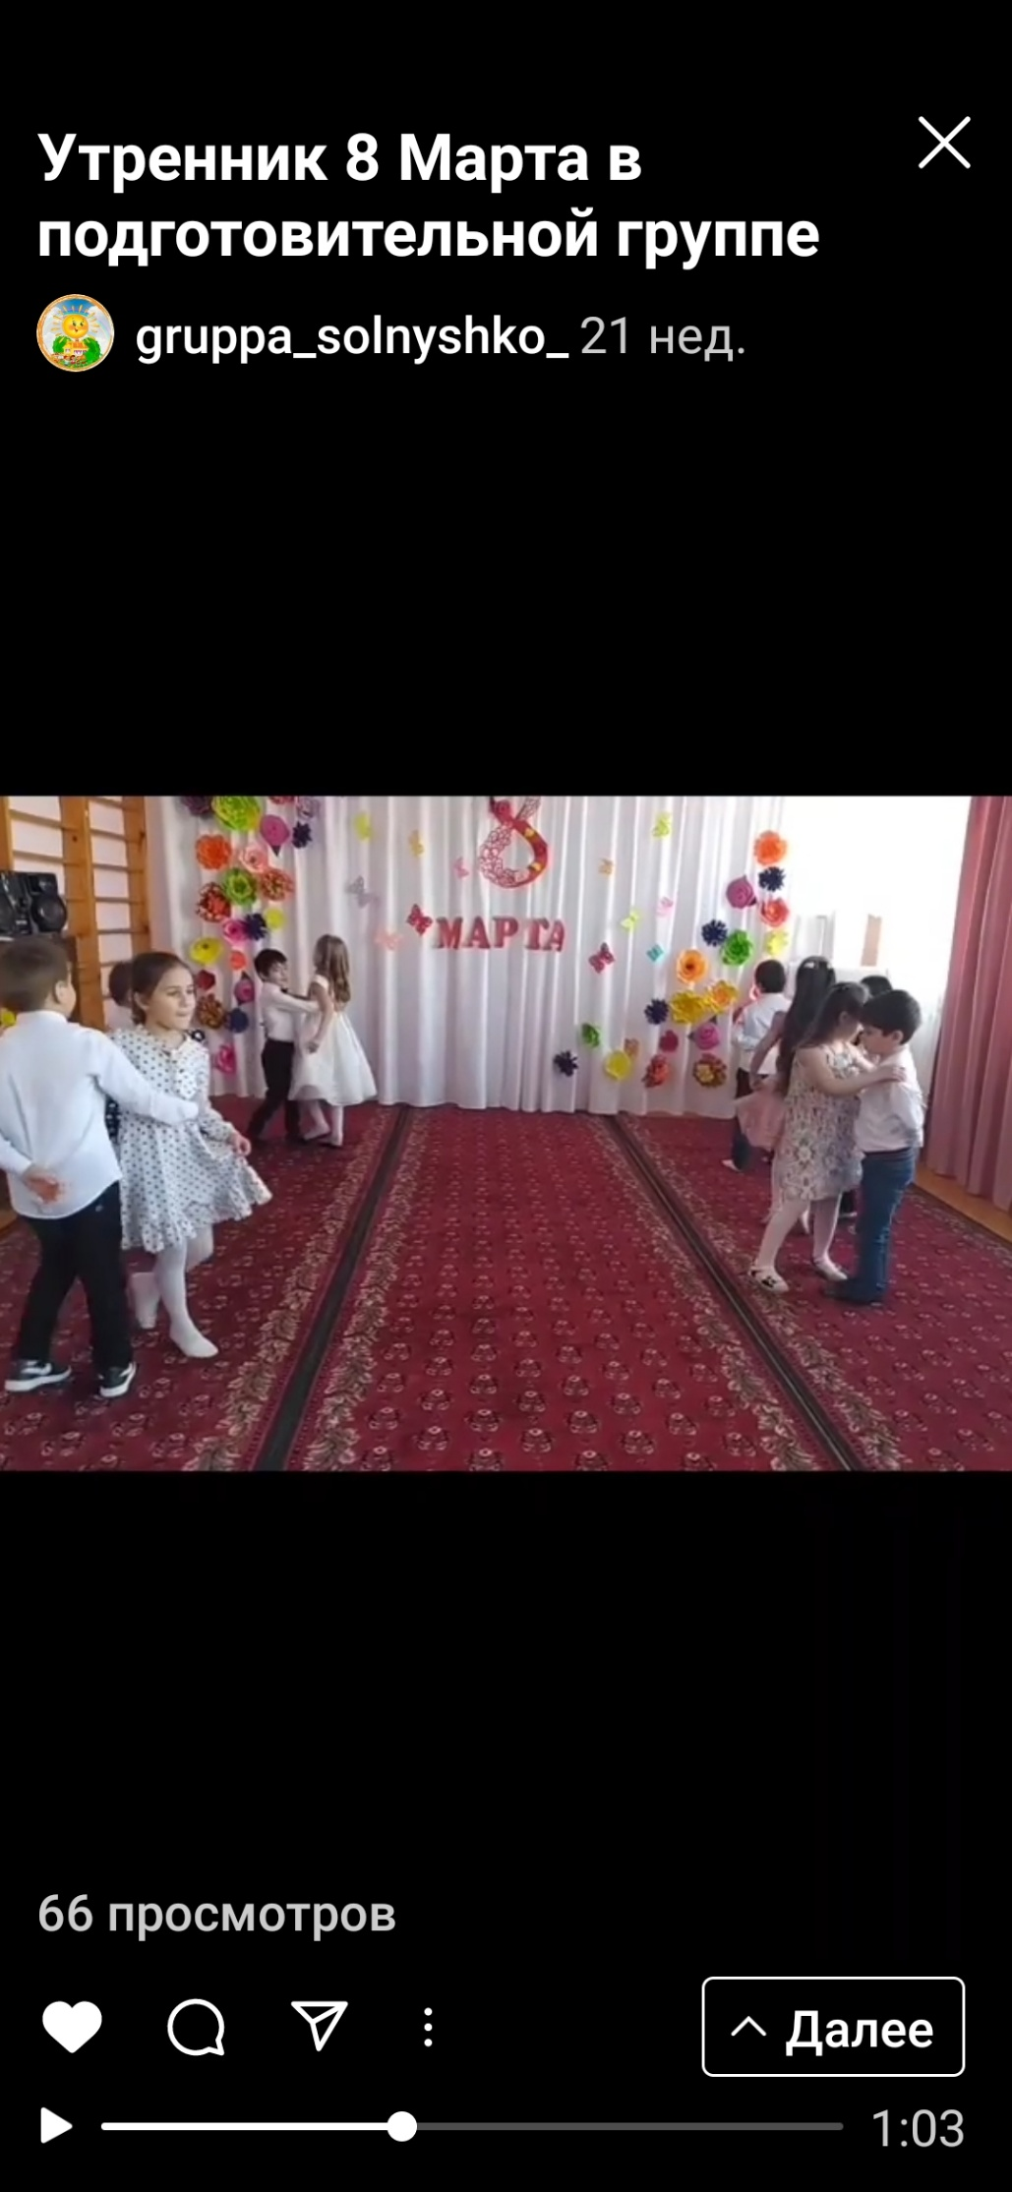

**СТИХИ ПРО ПОМОЩЬ В ХОЗЯЙСТВЕ**

**6)**

Мама будит по утрам,  
Спать кладёт по вечерам,  
Варит нам обед, стирает,  
А сама не отдыхает.  
Трудно делать всё одной.  
Я не маленький, большой.  
Свою маму берегу,  
Помогаю, чем могу.

**7)**

Маму я благодарю,  
Ей спасибо говорю  
Каждый день и каждый час,  
Что заботится о нас,  
Дарит нам любовь и ласку  
И читает на ночь сказку!  
Нету мамочки родней,  
Позабочусь я о ней -  
Приберу игрушки сам,  
Я же твой помощник, мам!

**8)**

Если был бы я девчонкой,  
Я бы время не терял!  
Я б на улице не прыгал,  
Я б рубашки постирал.  
Я бы вымыл в кухне пол,  
Я бы в комнате подмел,  
Перемыл бы чашки, ложки,  
Сам начистил бы картошки,  
Все свои игрушки сам  
Я б расставил по местам!  
Отчего ж я не девчонка?  
Я бы маме так помог!  
Мама сразу бы сказала:  
" Молодчина ты, сынок!"

**Воспитатель:** Как видите у нас не только девочки хозяйственные, но и мальчики. Предлагаю вам посмотреть на наших хозяйственных мальчишек. Пять смелых и самых хозяйственных мальчиков прошу выйти сюда. Кто желает поиграть?

**ИГРА «ЗЕРНА»**

**Воспитатель:** И минуты не прошло, а уже все готово. Вот такие молодцы. Ну что ж победила дружба.

**Сценка "Что за дети нынче, право?"**

**Мальчик 1:** - Я вот думаю, гадаю для чего детей рожают?

Так, ребята, вы не против?

Взвесим - ка все "за" и "против"?

**Девочка 1:** - А зачем тебе всё это?

**Мальчик 1:** - Для конкретного ответа!

К взрослой жизни подготовка.

**Девочка 1:**- Ты придумал это ловко.

**Мальчик 1:**- Да, за маму мне обидно,

От проблем житья не видно.

**Девочка 2:** - Да. от нас проблем не мало.

Не простая должность - мама.

Как бы было легче ей без таких как мы детей!

**Девочка 3:** - Фу! Какая ерунда! скучно будет ей тогда!

Да и старости компот кто в стакане принесет?

Вот представь себе теперь маму вовсе без детей.

**Мальчик 1:** - Дома - тихо. чистота. Красота!

**Девочка 1:** - И пустота! Дом уютный, но пустой!

Без детей он не живой!

**Мальчик 2:** - Но зато скажу я прямо, славно отдыхает мама.

Не придется ей опять все уроки проверять,

За детей решать задачки, сочинения писать,

За различные проделки то ругать, то наказать.

Кухня, ужин, постирушки, снова собирать игрушки.

Не жалея нервных клеток, загонять в постели деток!

**Девочка 3: -** И услышать, засыпая: "Ты красивая такая,

Честно, честно говорю, мам, я так тебя люблю!"

**Мальчик 2**: - Да. гм - гм - звучит красиво.

А вот такая перспектива?

Только вырастил детей, выдал замуж поскорей.

Отдохнуть теперь хотите? Вот вам внуки, получите!

**Девочка 2:** - Ну и что? Опять играйся, на бабулю откликайся.

Сели, встали, побежали, вновь игрушки все собрали,

Тренировка у плиты, воз домашней суеты!

**Мальчик 2**: - Ну зачем им жизнь такая?

**Девочка 3:**- Аэробика сплошная!

Торопись, чтоб всё успеть, даже некогда стареть!

**Мальчик 1:** - Нет! Я всё же сомневаюсь, столько нервов и забот.

Я всё больше убеждаюсь - дети - хлопотный народ:

Надо долго их растить и воспитывать, учить,

По ночам не досыпать, день и ночь переживать:

Заболели - полечить, провинились - отлупить,

И в учебе помогать, и кормить, и наряжать.

**Девочка 2:** - Трудность в чем? Не понимаю?

Я же кукол наряжаю!

**Мальчик 1:**- Ну сравнила! Во даёт!

**Девочка 3:** - Дети - хлопотный народ! Но зато для мамы

Всех важней, скажу я прямо.

**Девочка 2: -** Мамам - в детях продолженье и почет, и уваженье!

И огромная любовь!

**Мальчик 2**: - И заботы вновь и вновь.

**Девочка 1:** - Так, мой друг, спокойствие! Заботы - в удовольствие:

Пока деток воспитаешь - ни на миг не заскучаешь!

**Мальчик 1:** - Да - а - а, добился я ответа,

**Мальчик 2:** - Смысл жизни видно в этом.

**Девочка 1,2,3:**- Смысл жизни видно в том, чтоб детишек - полный дом.

**Вместе:** - Каждой маме по ребенку!

Ну, а лучше сразу два!

Чтоб у мамочки от скуки не болела голова!

**СТИХИ**

**9)**

Сегодня вместе с папой  
Собрали мы букет  
Купили торт красивый,  
Сготовили обед.

Ведь день 8 Марта  
Для мамы — выходной.  
Пусть мама удивится,  
Когда придет домой!

**10)**

Почему сегодня мама  
Нарядилась, как принцесса?  
Потому что отмечает  
Праздник женский, день чудесный,  
С Восьмым марта свою маму  
Я приветствую и скажу,  
Мамочка, ты знай и помни,  
Я тебе дорожу!

**11)**

Сегодня мы-нарядные,  
Мы-празднично-парадные,  
Мы с милыми букетами,  
С прекрасными сонетами,  
С улыбкой на устах,  
Искринками в глазах.  
Для вас поем, танцуем,  
И клеим, и рисуем,  
Нам поздравлять не лень  
Мам милых целый день!

**12)**

В день 8 Марта  
Подарю цветок  
Мамочке любимой  
И прочитаю стишок.

Я очень стараюсь  
Выучить стихи,  
Чтобы их услышав,  
Улыбнулась ты.

Воспитатель: Дорогие гости предлагаю посмотреть на наших мужчин. Ведь сегодня праздник, а это значит, что мамы должны быть нарядными, но как им все успеть если нужно и приготовить, и прибрать и за малышом смотреть. Тогда на помощь приходят папы. Давайте поиграем игру где папы отпускают мам наряжаться, а сами остаются дома помогая по хозяйству.

**ИГРА «ПАПА ДОМА»**

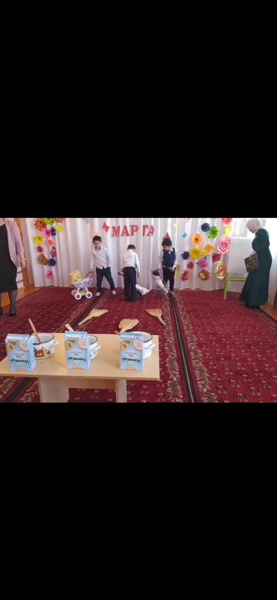

**Воспитатель:** Молодцы ребята и кашу успели приготовить и в доме прибраться.

**Воспитатель:** Наши ребята приготовили поздравления и для своих любимых бабушек!

СТИХИ ДЛЯ БАБУШЕК.

**13)**

Кто на кухне с поварешкой у плиты всегда стоит,

Кто нам штопает одежку, пылесосом кто гудит?

Кто на свете всех вкуснее пирожки всегда печет,

Даже папы кто главнее, и кому в семье почет?

Кто споет нам на ночь песню, чтобы сладко мы заснули?

Кто добрей всех и чудесней

Хором: Ну, конечно же – бабули!

**14)**

Со мною бабушка моя и значит, главный в доме — я,  
Шкафы мне можно открывать, цветы кефиром поливать,  
Играть подушкою в футбол и  полотенцем чистить пол.

Могу я есть руками торт, нарочно хлопать дверью!

А с мамой это не пройдет. я уже проверил.

**15)**

Бабушек добрых любят все дети, бабушкам добрым наши приветы!

Единственной, родной, неповторимой**м**ы в этот день спасибо говорим.

За доброту и сердце золотое мы бабушка тебя благодарим!

Есть много разных песенок на свете обо всем.

А мы сейчас вам песенку о бабушке споем!

**Песня «Бабушка»**

**СТИХИ ВЕСЕННИЕ**

**16)**

С праздником весны тебя поздравляю!

Счастья, здоровья, веселья желаю!

Пусть эта весна принесёт для тебя

Много улыбок, тепла и добра!

**17)**

С душистой веточкой сирени

Весна приходит в каждый дом,

От всей души Вас поздравляем

С Международным Женским днём!

**18)**

Пусть радостью сегодня солнце светит,

В тени оставив сноп больших тревог,

И все цветы, какие есть на свете,

Цветут сегодня пусть у Ваших ног.

**19)**

Я поздравляю дам прекрасных

С весенним солнцем, пеньем птиц

И с синевой высокой, ясной.

Пусть украшением Ваших лиц

Послужит нежная улыбка,

Сиянье ласковое глаз.

Пустяк мой дар - всего открытка.

Но, знак, что думаю о Вас!

**20)**

Пусть всегда женский день не кончается,

Пусть поют в Вашу честь ручейки,

Пусть солнышко Вам улыбается,

А мужчины Вам дарят цветы.

С первой капелью, с последней метелью,

С праздником ранней весны

Вас поздравляем, сердечно желаем

Радости, счастья, здоровья, любви!

**21)**

8 марта - женский день!

Один из дней в году,

Когда Вы вносите во все улыбок теплоту,

Когда цветы цветут в душе!

И в этот светлый час, как прежде вновь

Пусть будет Вам сопутствовать:

Надежда, Вера и Любовь!

**Воспитатель:** Наши мальчики подготовили танец для наших девочек.

**ТАНЕЦ ДЖЕНТЕЛЬМЕНОВ**

**Воспитатель:** На этом наш концерт окончен, и я надеюсь вам всем очень понравилось, ведь наши ребята старались.

**Шапокляк:** Мне все очень понравилось, молодцы и девочки и мальчики, какие вы все хозяйственные, мамины помощники. Да еще и такие талантливые и петь, и танцевать умеете.

Так уж и быть верну я вам ваши краски и фломастеры, чтоб вы могли нарисовать красивый весенний букет для своих мам и бабушек.

